|  | **Termo de Abertura do Projeto** |
| --- | --- |

| **Projeto** | *Padaria Progresso* |
| --- | --- |
| **Empresa** |  |
| **Patrocinadores** | *-* |

**Revisões do Documento**

| **Data** | **Versão** | **Descrição** | **Autor** |
| --- | --- | --- | --- |
| 26/06/2021 | 1 | Criação do documento. | Erik F. dos Santos |
| 26/06/2021 | 2 | Finalização do Documento | Erik F. dos Santos |

**1.** **Resumo do Escopo do Projeto**

Nesse projeto vamos desenvolver um site responsivo para Padaria Progresso, contendo todos os produtos do comércio por suas respectivas categorias, será adicionado barra de pesquisa e filtro para facilitar na hora que o usuário for procurar o seu item de desejo. Para melhorar a sua experiência no site, será obrigatório fazer um cadastro no site para que possa efetuar o pedido e ter acesso ao chat interativo, para que o usuário tenha um atendimento completo e satisfatório. Haverá formas de pagamentos que o comércio exige que seja: cartões de crédito e débito, PIX e em dinheiro na hora da retirada. Estarão disponíveis os links das redes sociais e o usuário poderá acessar o site por rede social conforme a divulgação do cliente.

**2.** **Justificativa do projeto**

Para fornecer um atendimento de qualidade e ágil, assim havendo um alcance maior e tendo como consequência mais cliente feliz e satisfeito com o serviço prestado. O site será uma ótima opção, para quem não tem tempo para ir até loja física ou até mesmo para quem não gosta muito de sair. Auxiliará nas compras do cliente ele terá acesso a todos os produtos e poderá ver com mais calma todas as variedades com descrição, que o estabelecimento fornece. Também melhorar a produtividade dos funcionários na loja física, assim dando uma atenção especial para os clientes que visitam o comércio.

**Gerente do projeto, suas responsabilidades e sua autoridade**

*Samuel* é o gerente do projeto que tem a responsabilidade de ter contato com PO, definir como vai ser conduzido o desenvolvimento, controlar a qualidade, disponibilizar informações técnicas, gerir a demanda e acompanhar o desenvolvimento. Tem a autoridade de extrair recursos financeiros e humanos, ele tem o direito de tomar decisões, de dar ordens e requerer obediência, é o direito de desempenhar uma tarefa que lhe foi designada.

Sua autoridade: Liderar, planejar, desligar o colaborador em caso de não comprometimento a fins colaborativos do projeto.

Suas responsabilidades: Conduzir e coordenar a equipe, incentivar, monitorar, repassar atualizações para o professor.

**3.**  **Cronograma básico do projeto**

A duração do projeto será de 6 meses, com o início em 04/06/2021 e final estimado em

**4.**  **Estimativas iniciais de custo e recursos humanos**

5. -Equipe vai contar com 6 colaboradores no desenvolvimento do projeto.

6. -0 custos financeiros

7. -Desenvolvimento em aula e fora de aula

| Desenvolvedores | Total de Horas Semanais | Nº de semanas | Total de Horas |
| --- | --- | --- | --- |
| Samuel | _____________________ |  | ________________ |
| Tatiane | _____________________ |  | ________________ |
| Bruno | _____________________ |  | ________________ |
| Erik | _____________________ |  | ________________ |
| Gabriel | _____________________ |  | ________________ |

**6.**  **Principais Envolvidos**

| **Nome** | **Posição no time do projeto** | **Responsabilidades** |
| --- | --- | --- |
| Samuel | Gerente, analista, desenvolvedor e tester. | Gerencia o projeto e a equipe conforme a necessidade. Analisar requisitos, desenvolver e programar o aplicativo e fazer testes e revisões de código. |
| Tatiane | Subgerente, analista, desenvolvedora e tester. | Auxiliar o gerente, Analisar requisitos, desenvolver e programar o aplicativo e fazer testes e revisões de código |
| Bruno | Analista, desenvolvedor e tester. | Analisar requisitos, desenvolver e programar o aplicativo e fazer testes e revisões de código. |
| Erik | Analista, desenvolvedor e tester. | Analisar requisitos, desenvolver e programar o aplicativo e fazer testes e revisões de código |
| Gabriel | Analista, desenvolvedor e tester. | Analisar requisitos, desenvolver e programar o aplicativo e fazer testes e revisões de código |

**8.**  **Restrições e Premissas**

**A)Restrições**

* Deve ser hospedado em território nacional.
* 6 meses, não corridos.
* Custo fora do orçamento no máximo 100 reais.
* Respeitar as normas e legislações.
* Desenvolvimento do projeto, somente em horário livre.
* O software deve ser desenvolvido de acordo com o tempo dos colaboradores.
* Alteração de escopo conforme a necessidade.
* Deverá rodar em todos navegadores.
* Deve rodar em desktop e principalmente nos celulares.

**B)Premissas**

* Poderá ser desenvolvido em HTML5, Css3 e JavaScript.
* O projeto deve contar com envolvimento de todos do grupo.
* Será possível acrescentar mais informações ao projeto.
* O projeto contará com desempenho dos participantes.
* Poderá ter envolvimento integral do projeto.
* Despesas extras os participantes devem dividir de forma igualitária.
* Disponibilidade para conversar sobre o projeto em fora de aula.

**9.**  **Riscos Relevantes**

* Doença
* Acidente
* Problema com internet
* Mudança de equipe
* Falta de coordenação da equipe
* Falta de tempo
* Falta de comunicação
* Conflito entre os colaboradores

| Nova Marca Senac é Lançada em Todo País | Senac-RS | **Declaração de Escopo do Projeto** |
| --- | --- |

| **Nome do Projeto** | Padaria Progresso |
| --- | --- |
| **Preparado por** | Samuel da Rosa Leidens |

**Revisões do Documento**

| **Data** | **Versão** | **Descrição** | **Autor** |
| --- | --- | --- | --- |
| 02/07/21 | 1.0 | Criação do projeto | Samuel da Rosa |
| 02/07/21 | 1.1 | Diagrama EAP | Samuel / Tatiane / Erik / Bruno |

**Conteúdo**

**1. Descrição do Produto**

**2. Lista de Requisitos**

**3. Entregas e Marcos**

**4. Detalhamento do Escopo do Projeto**

**5. Fora do Escopo do Projeto**

**6. Diagrama EAP**

**1. Descrição do Produto**

Será feito um site para a Padaria Progresso, onde serão vendidos produtos exclusivamente da padaria.

**2. Lista de Requisitos**

R1: Cadastro do usuário.

R2: Filtros doces e salgados.

R3: Formas de pagamento.

R4: Formas de entrega.

RNF1: Redes sociais. Entrada de outras plataformas digitais.

RNF2: Pedidos com no mínimo 3 dias de antecedência.

RNF3: Criptografado e autorizado por um terceirizado.

RNF4: Cookies.

3. Entregas e Marcos

| Entrega | Descrição Geral | Data de início | Data de Fim |
| --- | --- | --- | --- |
| Escopo | Análise e entrevistas | 02/07/21 | - |
| Sprint 1 | Implementar os requisitos entre R1 e R3. | - | - |
| Sprint 2 | Implementar os requisitos entre R4 e R5 | - | - |

**4. Detalhamento do Escopo do Projeto**

Terá um servidor no Brasil, para que possamos ter uma navegação mais rápida e segura, com criptografia SSL de uma empresa terceirizada.

Poderá ser visto o cardápio, para facilitar na hora da escolha do produto. Contato com vendedor via Whatsapp. Os produtos terão fotos, descrição e características, para que os compradores possam ter mais detalhes do que estão comprando.

A interface do site será produzida com o decorrer do projeto.

Para que os usuários façam os pedidos, terá um chat linkado com o Whatsapp do vendedor da padaria.

O usuário poderá escolher entre entrega ou retirada do produto. O pagamento poderá ser feito na hora da retirada ou entrega, assim podendo escolher entre dinheiro, cartões de crédito e débito.

**5. Fora do Escopo do Projeto**

* Empresa terceirizada;

**6. Diagrama EAP**

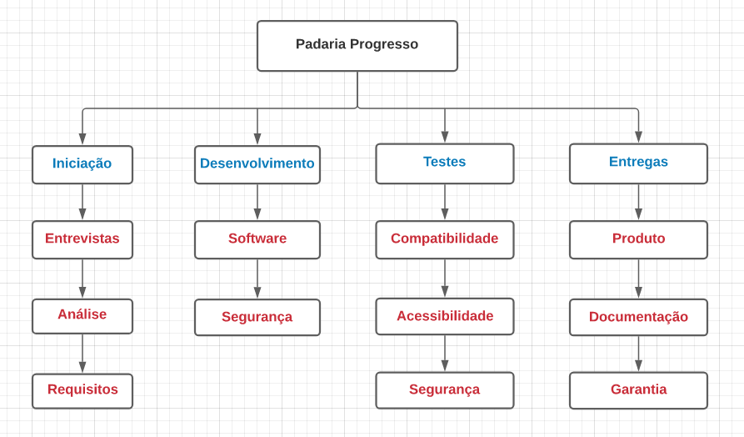

**Diagrama de Classes:**

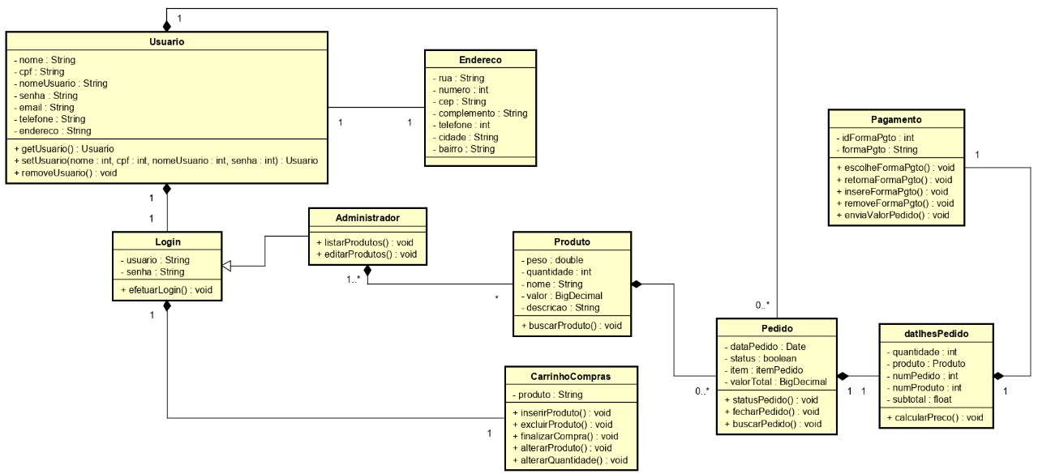

**Diagrama de Sequência:**

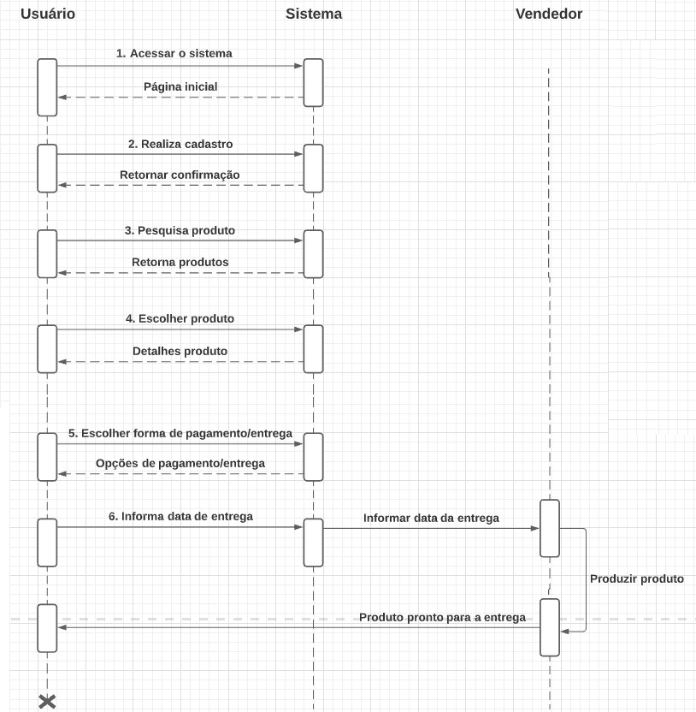

**Diagrama Atividades**

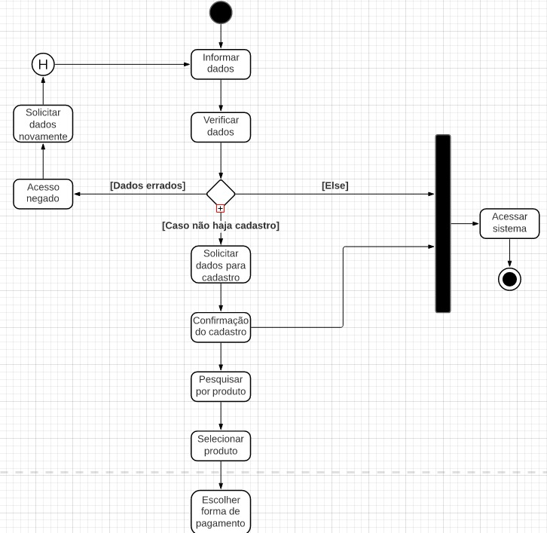

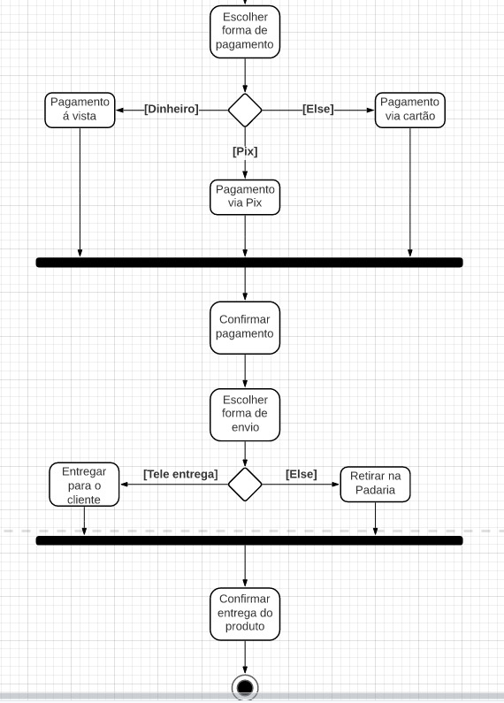

**Diagrama Caso de Uso**

